Отчёт по результатам имитационного моделирования
инерциально-спутникового навигационного комплекса
и идентификации коэффициентов продольного движения самолёта
Программная реализация: run_full_sim.py → bins_gnss_simulation.run_simulation (Python, NumPy)
1 Цель работы и состав имитационной модели
Целью работы является разработка имитационной модели бортового навигационного комплекса среднемагистрального пассажирского самолёта и проверка двух алгоритмов обработки информации: алгоритма комплексирования бесплатформенной инерциальной навигационной системы (БИНС) и спутниковой навигационной системы (СНС) и алгоритма идентификации коэффициентов короткопериодического продольного движения самолёта.
В одном численном прогоне воспроизводятся следующие подсистемы: нелинейная модель пространственного движения самолёта с автопилотом, погрешности датчиков угловой скорости (ДУС) и датчиков линейного ускорения (ДЛУ), механизация БИНС, приёмник СНС, оптимальный фильтр Калмана ошибок навигации (далее ОФК-1) и фильтр идентификации аэродинамических коэффициентов (далее ОФК-2).
Связь между фильтрами односторонняя. ОФК-1 оценивает погрешности БИНС по измерениям СНС и корректирует навигационный вектор. Из скорректированного навигационного решения восстанавливаются угол атаки, воздушная скорость и угол тангажа, которые вместе с показаниями ДУС и ДЛУ поступают на вход ОФК-2. Истинные параметры движения, вычисляемые моделью самолёта, ни в один из фильтров не подаются и используются только как эталон при оценке погрешностей.
Программная реализация выполнена на языке Python с использованием библиотеки NumPy. Точка входа — сценарий run_full_sim.py, основной цикл моделирования — функция run_simulation модуля bins_gnss_simulation.py.
2 Структурная схема имитационной модели
Полная схема математической модели, реализованной для имитационного моделирования, приведена на рисунке 1. Схема отражает как последовательность вычислений на шаге интегрирования, так и различие тактов работы подсистем: модель движения самолёта и механизация БИНС работают с частотой 1000 Гц, приёмник СНС и ОФК-1 — с частотой 10 Гц, ОФК-2 — с частотой 50 Гц.
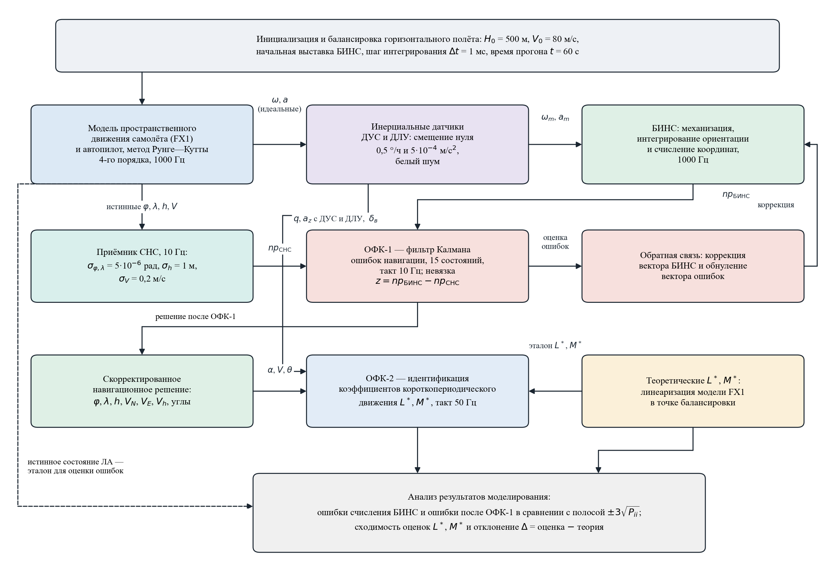
Рисунок 1 — Полная схема математической модели для имитационного моделирования

3 Математические модели подсистем
3.1 Модель пространственного движения самолёта
Движение самолёта описывается нелинейной моделью в связанной системе координат. Вектор состояния содержит 25 компонент: составляющие воздушной скорости $V_{x1},V_{y1},V_{z1}$, составляющие угловой скорости $ω_{x1},ω_{y1},ω_{z1}$, углы крена, рыскания и тангажа $γ,ψ,ϑ$, координаты и высоту, географические широту и долготу $φ,λ$, состояния приводов органов управления и составляющие скорости ветра.
Уравнения поступательного движения записываются в проекциях на оси связанной системы координат с учётом аэродинамических сил, тяги силовой установки, гравитационного ускорения, а также переносного и кориолисова ускорений, вызванных вращением Земли:
$${\overset{˙}{V}}_{x1}=\frac{1}{m}\left(Pcosφ_{p}−X_{a}\right)−g_{x1}+\left(ω_{z1}V_{y1}−ω_{y1}V_{z1}\right)$$
$${\overset{˙}{V}}_{y1}=\frac{1}{m}\left(Psinφ_{p}+Y_{a}\right)−g_{y1}+\left(ω_{x1}V_{z1}−ω_{z1}V_{x1}\right)$$
$${\overset{˙}{V}}_{z1}=\frac{1}{m}Z_{a}−g_{z1}+\left(ω_{y1}V_{x1}−ω_{x1}V_{y1}\right)$$
Уравнения вращательного движения получены из динамических уравнений Эйлера при наличии центробежного момента инерции $J_{xy}$; момент тангажа определяет короткопериодическое движение:
$${\overset{˙}{ω}}_{z1}=\frac{1}{J_{zz}}\left[M_{z}−(J_{yy}−J_{xx})ω_{x1}ω_{y1}−J_{xy}\left(ω_{y1}^{2}−ω_{x1}^{2}\right)\right]$$
Аэродинамические коэффициенты заданы полиномиальными зависимостями от угла атаки $α$, угла скольжения $β$, отклонений органов управления и безразмерных угловых скоростей. Коэффициент момента тангажа имеет вид
$$m_{z}=m_{z0}+m_{z}^{α}α+m_{z}^{α^{2}}α^{2}+m_{z}^{δ_{в}}δ_{в}+m_{z}^{ω_{z}}\frac{ω_{z}b_{a}}{V}+m_{z}^{\overset{˙}{α}}\frac{\overset{˙}{α}b_{a}}{V}$$
Кинематические уравнения связывают угловые скорости с производными углов ориентации, а составляющие путевой скорости — с производными географических координат:
$$\overset{˙}{φ}=\frac{{\overset{˙}{x}}_{g}}{R_{2}},\overset{˙}{λ}=\frac{{\overset{˙}{z}}_{g}}{R_{1}cosφ}$$
Приводы органов управления моделируются апериодическими звеньями первого порядка $\overset{˙}{δ}=(δ_{зад}−δ)/T$. Интегрирование выполняется методом Рунге—Кутты 4-го порядка с шагом $Δt={10}^{−3}$ с. Помимо производных вектора состояния модель выдаёт на каждом шаге удельную аэродинамическую силу без гравитационной составляющей $a^{b}$ и абсолютную угловую скорость $ω_{bi}^{b}$ в связанной системе координат — идеальные показания инерциальных датчиков.
Управление самолётом осуществляет автопилот, стабилизирующий заданную высоту, скорость и угол тангажа с тактом 100 Гц. Для обеспечения наблюдаемости коэффициентов продольного движения в канал руля высоты подаётся управляющее воздействие типа doublet амплитудой $±5^{∘}$; на интервале манёвра канал стабилизации по тангажу отключается.
3.2 Модель погрешностей инерциальных датчиков
Показания инерциальных датчиков формируются добавлением к идеальным значениям, полученным из модели движения, постоянного на прогоне смещения нуля и белого шума:
$$ω_{m}=ω_{bi}^{b}+Δω_{0}+n_{ω}$$
$$a_{m}=a^{b}+Δa_{0}+n_{a}$$
Смещения нуля $Δω_{0}$ и $Δa_{0}$ разыгрываются однократно при инициализации прогона как случайные величины с нулевым математическим ожиданием и заданными среднеквадратическими отклонениями; шумы $n_{ω}$ и $n_{a}$ разыгрываются на каждом шаге интегрирования. Численные значения приведены в таблице 2. Генератор псевдослучайных чисел инициализируется фиксированным зерном, что обеспечивает повторяемость результатов прогона.
3.3 Механизация БИНС
Алгоритм БИНС состоит из двух каналов — навигационного и ориентационного. Навигационный канал интегрирует уравнение относительного движения в географической системе координат:
$${\overset{˙}{V}}^{n}=C_{b}^{n}a_{m}−\left(2ω_{ei}^{n}+ω_{ge}^{n}\right)×V^{n}+g^{n}$$
где $C_{b}^{n}$ — матрица направляющих косинусов перехода из связанной системы координат в географическую, $ω_{ei}^{n}$ — угловая скорость вращения Земли, $ω_{ge}^{n}$ — угловая скорость переносного движения географического трёхгранника, $g^{n}$ — ускорение силы тяжести по модели нормального гравитационного поля Земли с учётом сжатия эллипсоида. Координаты и высота вычисляются интегрированием кинематических соотношений
$$\overset{˙}{φ}=\frac{V_{N}}{R_{2}},\overset{˙}{λ}=\frac{V_{E}}{R_{1}cosφ},\overset{˙}{h}=V_{h}$$
Ориентационный канал интегрирует кватернион ориентации по угловой скорости связанной системы координат относительно географической $ω_{bn}^{b}=ω_{m}−C_{n}^{b}\left(ω_{ei}^{n}+ω_{ne}^{n}\right)$:
$$\overset{˙}{Λ}=\frac{1}{2}Λ∘ω_{bn}^{b}+\frac{1}{2}\left(1−‖Λ‖^{2}\right)Λ$$
Второе слагаемое обеспечивает нормировку кватерниона в процессе интегрирования. По кватерниону на каждом шаге восстанавливается матрица $C_{b}^{n}$. Начальная выставка БИНС выполняется по истинным значениям углов ориентации и навигационных параметров, то есть погрешности начальной выставки в данном прогоне не моделируются; накопление погрешностей определяется только погрешностями датчиков.
3.4 Модель приёмника СНС
Приёмник СНС моделируется на уровне выходного навигационного решения: к истинным значениям координат и составляющих путевой скорости добавляется нормальный шум с нулевым математическим ожиданием и известными среднеквадратическими отклонениями:
$$np_{СНС}={\left[φ, λ, h, V_{N}, V_{E}, V_{h}\right]}^{T}+n_{СНС},n_{СНС}\sim N(0,R)$$
Матрица $R$ диагональна и составлена из квадратов среднеквадратических отклонений каналов приёмника; эти же значения передаются в ОФК-1 как матрица шумов измерений. Задержки, срывы слежения и многолучёвость в данной постановке не моделируются.

4 Исходные данные моделирования
Моделируется горизонтальный полёт среднемагистрального пассажирского самолёта на высоте $H_{0}=500$ м с воздушной скоростью $V_{0}=80$ м/с. Начальное состояние определяется процедурой балансировки: подбираются положение руля высоты и режим работы силовой установки, обеспечивающие установившийся горизонтальный полёт. Параметры сценария приведены в таблице 1.
Таблица 1 — Параметры сценария моделирования
Параметр | Обозначение | Значение
Время моделирования | t | 60 с
Шаг интегрирования | Δt | 1·10⁻³ с (1000 Гц)
Такт СНС и ОФК-1 | Δt_СНС | 0,1 с (10 Гц)
Такт ОФК-2 | Δt_ОФК2 | 0,02 с (50 Гц)
Такт автопилота | Δt_ап | 0,01 с (100 Гц)
Начальная высота | H₀ | 500 м
Начальная воздушная скорость | V₀ | 80 м/с
Начальная широта и долгота | φ₀, λ₀ | 0 рад
Начальные углы ориентации | γ₀, ψ₀, ϑ₀ | горизонтальный режим
Манёвр руля высоты | δ_в | doublet ±5°
Начальное смещение коэффициентов ОФК-2 | — | 30 % от теоретических значений

Характеристики инерциальных датчиков соответствуют серийной авиационной БИНС среднего класса точности, характеристики приёмника СНС — стандартному режиму работы. Численные значения приведены в таблице 2.
Таблица 2 — Характеристики инерциальных датчиков и приёмника СНС
Прибор | Погрешность | Значение (СКО)
ДУС (гироскоп) | смещение нуля | 0,5 °/ч (2,42·10⁻⁶ рад/с)
ДУС (гироскоп) | белый шум | 1·10⁻⁵ рад/с
ДЛУ (акселерометр) | смещение нуля | 5·10⁻⁴ м/с²
ДЛУ (акселерометр) | белый шум | 5·10⁻⁵ м/с²
Приёмник СНС | широта и долгота | 5·10⁻⁶ рад (≈32 м)
Приёмник СНС | высота | 1,0 м
Приёмник СНС | составляющие скорости | 0,2 м/с

5 Алгоритмы комплексной обработки информации
5.1 Фильтр ошибок навигации (ОФК-1)
Комплексирование БИНС и СНС выполнено по слабосвязанной схеме с обратной связью. Вектор состояния фильтра образуют не сами навигационные параметры, а их погрешности, что позволяет использовать линейную модель ошибок БИНС. Вектор состояния содержит 15 компонент:
$$X={\left[α_{x},α_{y},α_{z}, δV_{N},δV_{E}, δφ,δλ, Δa_{0x},Δa_{0y},Δa_{0z}, Δω_{0x},Δω_{0y},Δω_{0z}, δV_{h},δh\right]}^{T}$$
где $α_{x},α_{y},α_{z}$ — погрешности построения географического трёхгранника, $δV$ и $δφ,δλ,δh$ — погрешности определения составляющих скорости и координат, $Δa_{0}$ и $Δω_{0}$ — оцениваемые смещения нулей ДЛУ и ДУС. Компоненты вертикального канала выделены в отдельные строки матрицы динамики, поскольку вертикальный канал БИНС неустойчив и корректируется независимо от горизонтальных.
Линейная модель погрешностей записывается в форме $\overset{˙}{X}=FX+Gw$. Блоки матрицы динамики $F$ содержат кососимметрическую матрицу угловой скорости географического трёхгранника, матрицу удельных сил, пересчитанную в географическую систему координат, и члены, обусловленные вращением Земли и кривизной эллипсоида. Матрица $G$ распределяет шумы ДУС и ДЛУ по уравнениям ошибок ориентации и скорости.
Вектор измерений формируется как разность навигационных решений БИНС и СНС по шести каналам:
$$z_{k}=np_{БИНС}−np_{СНС}$$
Матрица измерений $H$ размерности 6×15 выделяет из вектора состояния соответствующие погрешности; матрица шумов измерений $R$ составлена из паспортных среднеквадратических отклонений приёмника СНС. Экстраполяция и коррекция выполняются в стандартной форме дискретного фильтра Калмана:
$${\overset{^}{X}}_{k}^{−}=Φ_{k−1}{\overset{^}{X}}_{k−1}^{+}$$
$$P_{k}^{−}=Φ_{k−1}P_{k−1}^{+}Φ_{k−1}^{T}+Q_{k−1}$$
$$K_{k}=P_{k}^{−}H^{T}{\left(HP_{k}^{−}H^{T}+R\right)}^{−1}$$
$${\overset{^}{X}}_{k}^{+}={\overset{^}{X}}_{k}^{−}+K_{k}\left(z_{k}−H{\overset{^}{X}}_{k}^{−}\right)$$
$$P_{k}^{+}=\left(I−K_{k}H\right)P_{k}^{−}$$
Переходная матрица вычисляется разложением в ряд $Φ≈I+FΔt+\frac{1}{2}F^{2}Δt^{2}$. После каждой коррекции оценка погрешностей вводится в навигационное решение БИНС, после чего вектор состояния фильтра обнуляется — схема с обратной связью и сбросом вектора ошибок. Матрица ковариации при этом не сбрасывается и служит расчётной оценкой достигнутой точности.
5.2 Фильтр идентификации коэффициентов (ОФК-2)
ОФК-2 оценивает коэффициенты линеаризованной короткопериодической модели продольного движения, записанной в приращениях от точки балансировки:
$$\overset{˙}{α}=L_{α}δα+L_{q}q+L_{δ_{в}}δδ_{в}+L_{v}δV+L_{ϑ}δϑ$$
$$\overset{˙}{q}=M_{α}δα+M_{q}q+M_{δ_{в}}δδ_{в}+M_{v}δV+M_{ϑ}δϑ$$
Вектор состояния фильтра составляют десять оцениваемых коэффициентов $L_{*}$ и $M_{*}$, вектор измерений — $Z={\left[\overset{˙}{α}, \overset{˙}{q}, a_{z}\right]}^{T}$. Нормальная перегрузка связана с теми же коэффициентами соотношением
$$a_{z}≈a_{z0}−\frac{V}{g}\left[L_{α}δα+\left(L_{q}−1\right)q+L_{δ_{в}}δδ_{в}+L_{v}δV+L_{ϑ}δϑ\right]$$
Угол атаки, воздушная скорость и угол тангажа восстанавливаются по скорректированному навигационному решению и матрице ориентации БИНС, угловая скорость тангажа и нормальная перегрузка берутся непосредственно с ДУС и ДЛУ, отклонение руля высоты — с привода. Производные $\overset{˙}{α}$ и $\overset{˙}{q}$ вычисляются конечными разностями. Модель измерений линейна по оцениваемым коэффициентам (схема equation-error), поэтому матрица наблюдения строится из текущих значений регрессоров $\left[δα, q, δδ_{в}, δV, δϑ\right]$.
Коррекция выполняется только при наличии возбуждения продольного движения: если все регрессоры по модулю меньше заданных порогов, шаг обновления пропускается. Это исключает уход оценок на участках установившегося полёта, где коэффициенты ненаблюдаемы. Шум процесса принят нулевым, так как оцениваемые коэффициенты считаются постоянными на интервале моделирования.
В качестве эталона используются коэффициенты, полученные численной линеаризацией нелинейной модели самолёта в точке балансировки. Отклонение оценок от эталона обозначено как $Δ=\overset{^}{θ}−θ_{теор}$ и служит основным показателем качества идентификации.

6 Результаты моделирования
6.1 Траектория полёта и навигационное решение
Траектория полёта, полученная по истинным параметрам модели самолёта, приведена на рисунке 2. Полёт выполняется практически по прямой в северном направлении; отклонения по долготе не превышают долей угловой секунды и обусловлены реакцией самолёта на манёвр руля высоты.
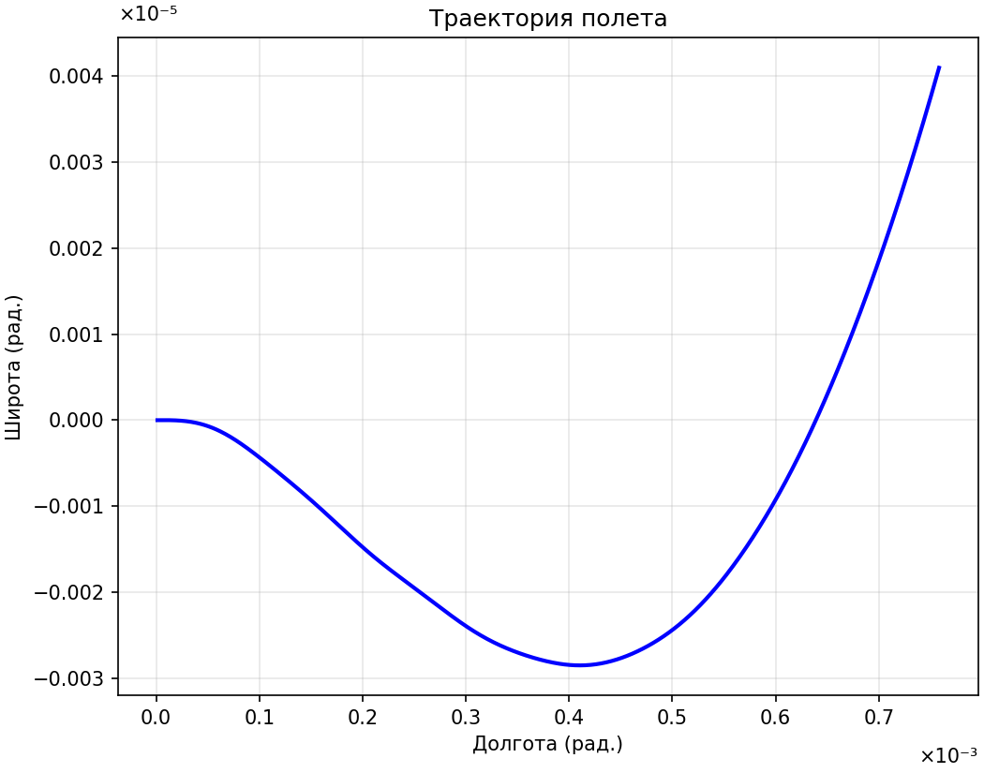
Рисунок 2 — Траектория полёта самолёта
Сравнение навигационных параметров — истинных значений, счисления БИНС, решения после коррекции ОФК-1 и измерений СНС — приведено на рисунке 3. Решение после ОФК-1 совпадает с истинной траекторией в пределах толщины линии, тогда как измерения СНС образуют вокруг неё шумовое облако с размахом, соответствующим паспортным характеристикам приёмника.
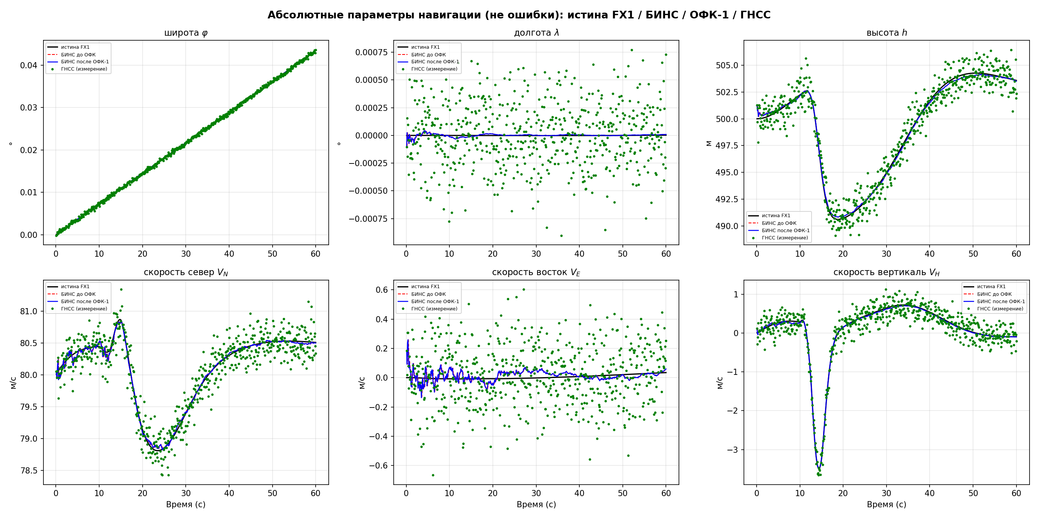
Рисунок 3 — Навигационные параметры: истина, счисление БИНС, решение после ОФК-1 и измерения СНС

6.2 Погрешности навигационного решения
На рисунке 4 приведены погрешности навигационного решения после коррекции ОФК-1 по шести каналам в сопоставлении с полосой $±3\sqrt{P_{ii}}$, построенной по диагонали апостериорной ковариационной матрицы фильтра. Согласованность фактической погрешности с расчётной полосой является признаком корректной настройки матриц $Q$ и $R$: если фактическая ошибка систематически выходит за полосу, фильтр переоценивает свою точность, если полоса существенно шире ошибки — недооценивает.
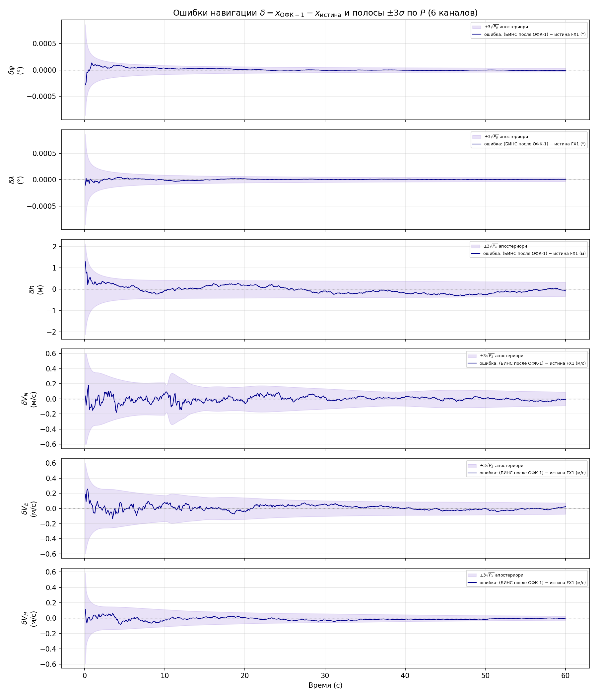
Рисунок 4 — Погрешности навигационного решения после ОФК-1 и полосы ±3√Pᵢᵢ по шести каналам
Переходный процесс занимает около 5 с по каналам скорости и около 10 с по каналам координат: за это время начальная ковариация, заданная заведомо завышенной, сходится к установившемуся уровню. Количественные показатели погрешностей на установившемся участке (интервал от 5 до 60 с) приведены в таблице 3. Погрешности определения широты и долготы пересчитаны в метры по радиусу Земли.
Таблица 3 — Погрешности навигационного решения после ОФК-1 на интервале t = 5…60 с
Канал | СКО погрешности | Максимум модуля | Полоса 3σ в конце прогона | Доля отсчётов в полосе ±3σ, %
широта, м | 1,885 | 6,495 | 3,991 | 100,0
долгота, м | 0,964 | 3,574 | 3,992 | 100,0
высота, м | 0,157 | 0,312 | 0,336 | 100,0
северная скорость, м/с | 0,031 | 0,145 | 0,090 | 100,0
восточная скорость, м/с | 0,031 | 0,096 | 0,074 | 100,0
вертикальная скорость, м/с | 0,021 | 0,066 | 0,027 | 100,0

Из таблицы 3 следует, что коррекция по измерениям СНС удерживает погрешности определения координат на уровне единиц метров, а погрешности определения составляющих скорости — на уровне сотых долей метра в секунду. Достигнутая точность существенно выше точности одиночного измерения СНС (около 32 м по координатам и 0,2 м/с по скорости), что и является основным эффектом комплексирования: фильтр осредняет шум приёмника, опираясь на инерциальное счисление между тактами коррекции.
Фактические погрешности во всех шести каналах не выходят за расчётную полосу $±3\sqrt{P_{ii}}$ (доля отсчётов внутри полосы составляет 100 %), что подтверждает состоятельность оценки ковариации в фильтре. Следует отметить, что в данном прогоне обратная связь вводится на каждом такте 0,1 с, поэтому погрешность счисления БИНС между тактами коррекции мала; оценка накопления погрешностей БИНС в автономном режиме требует отдельного прогона с отключённой обратной связью.

6.3 Идентификация коэффициентов продольного движения
Начальное приближение коэффициентов задано со смещением 30 % относительно теоретических значений, что имитирует априорную неопределённость аэродинамических характеристик самолёта. Начальная ковариация выбрана так, чтобы полоса $±3σ$ покрывала это смещение. Процесс сходимости оценок во времени приведён на рисунке 5.
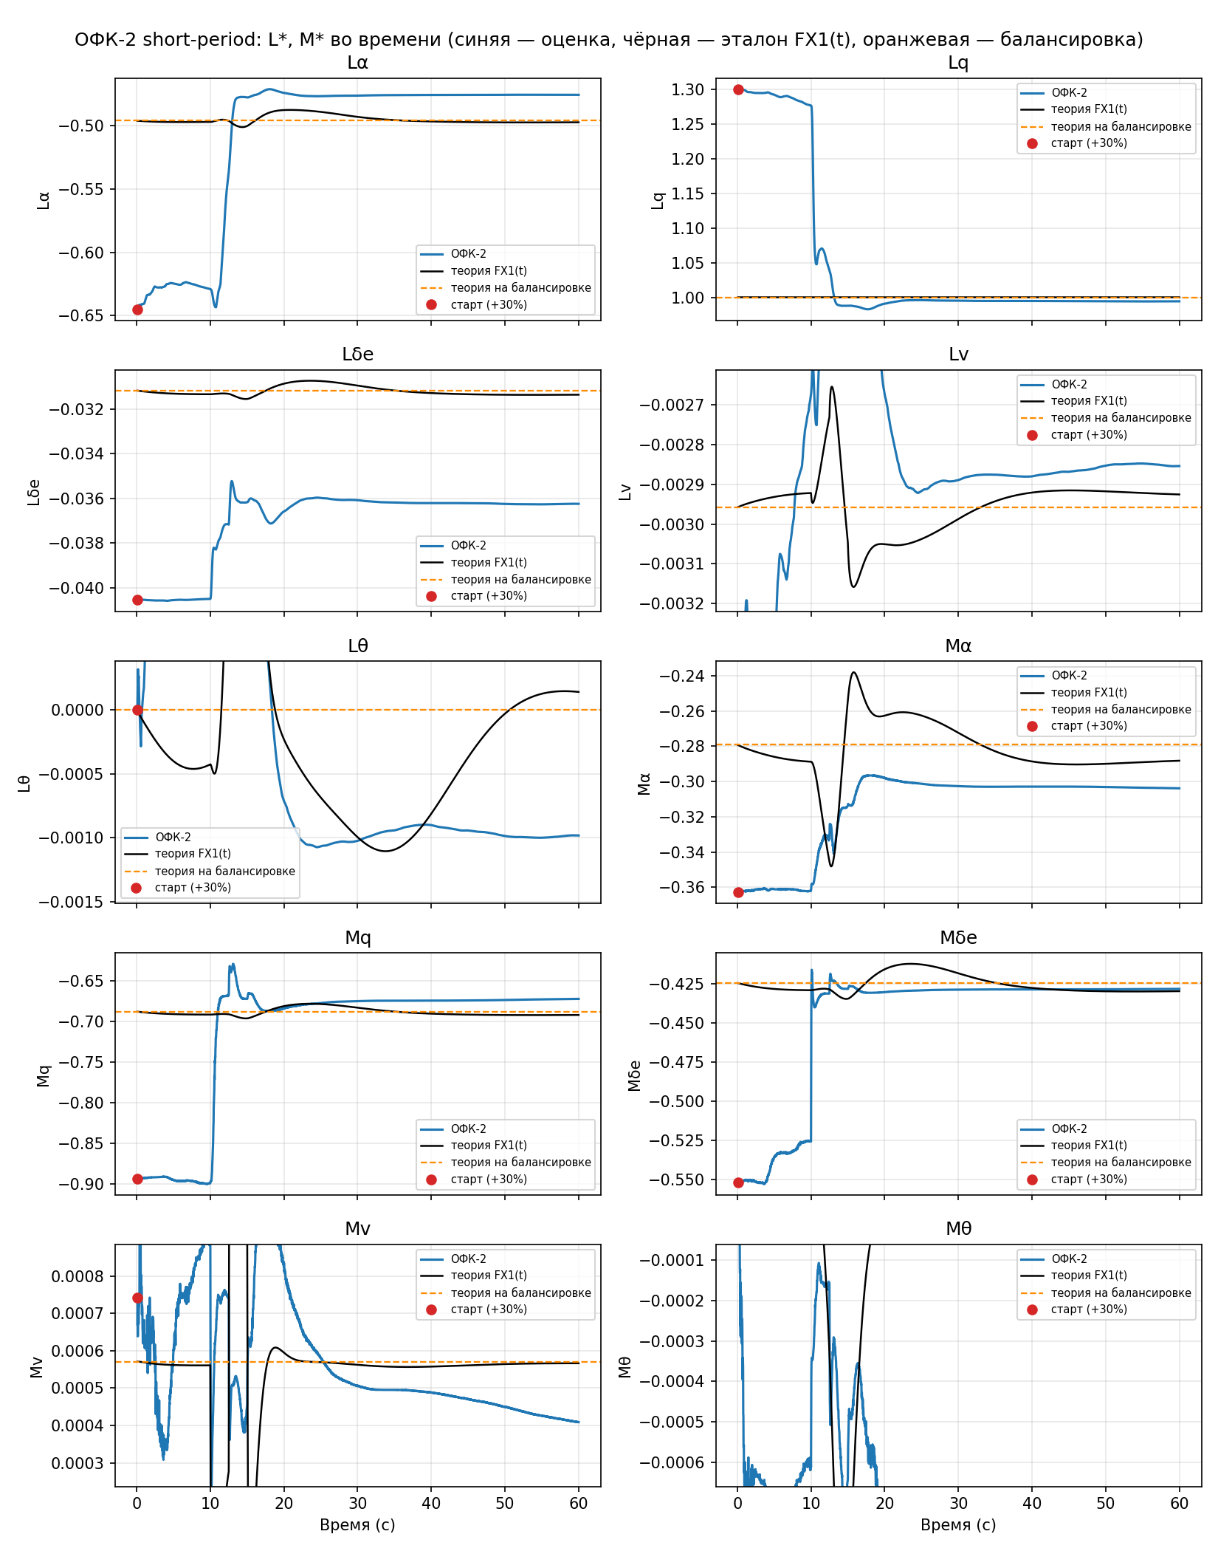
Рисунок 5 — Сходимость оценок коэффициентов L*, M* к теоретическим значениям
Основное уточнение оценок происходит на интервале манёвра руля высоты, когда продольное движение возбуждено и коэффициенты наблюдаемы. Оценки с полосами $±3σ$ приведены на рисунке 6: сужение полосы отражает накопление информации фильтром.
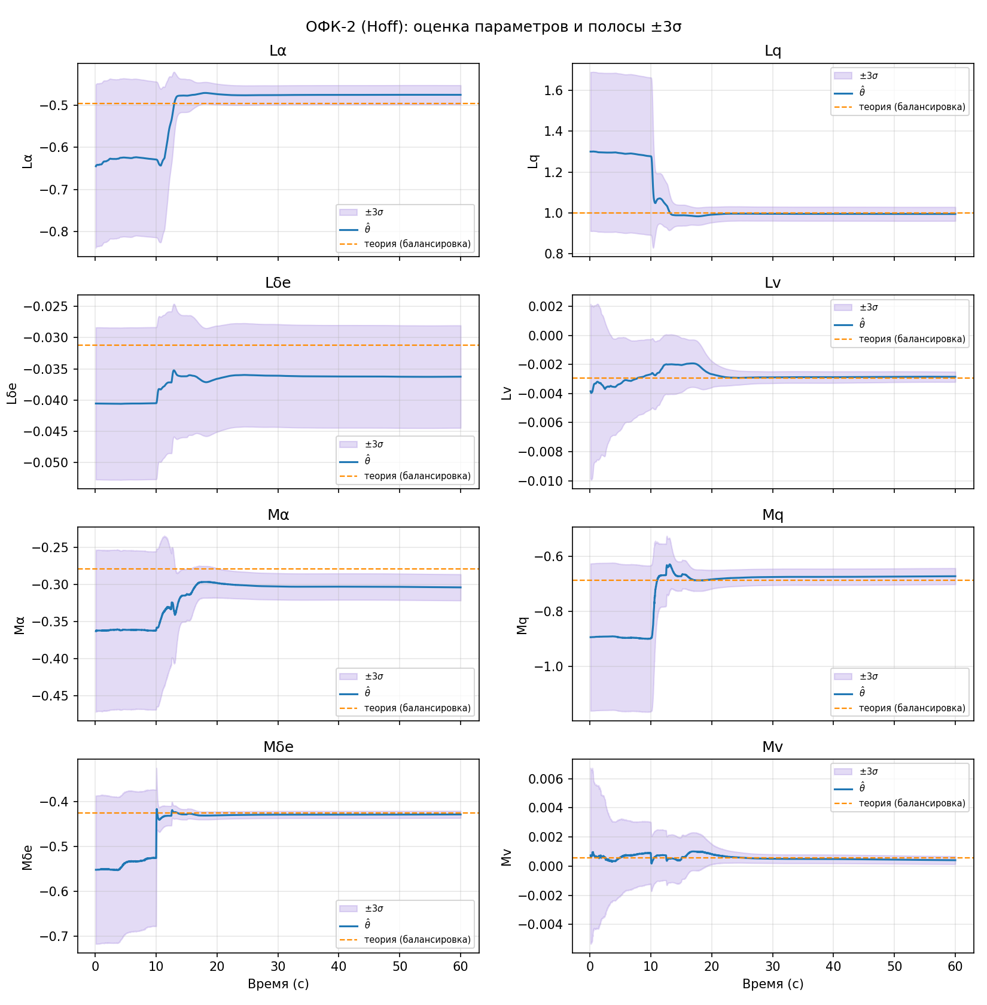
Рисунок 6 — Оценки коэффициентов L*, M* и полосы ±3σ
Входные сигналы фильтра, невязки уравнений и итоговое отклонение оценок от теоретических значений приведены на рисунке 7. Невязки не имеют выраженного систематического смещения, что свидетельствует об адекватности принятой структуры модели измерений.
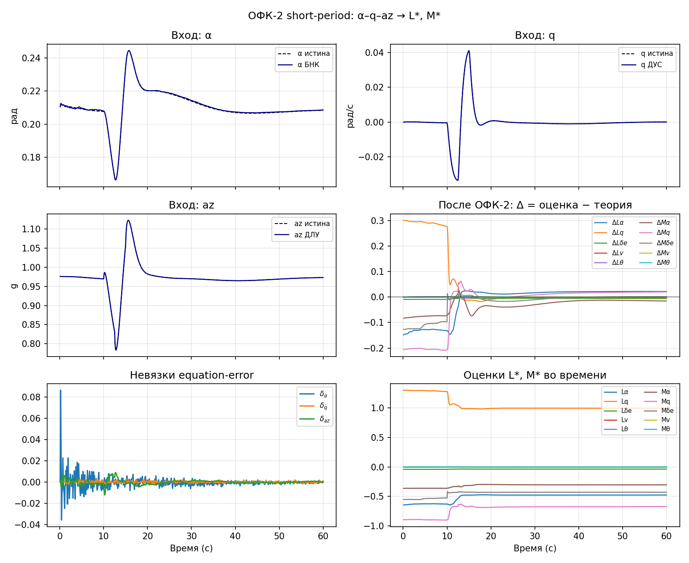
Рисунок 7 — Входные сигналы ОФК-2, невязки и отклонение оценок от теоретических значений
Таблица 4 — Результаты идентификации коэффициентов короткопериодического движения на момент t = 60 с
Коэффициент | Теория | Начальное приближение | Оценка ОФК-2 | Δ = оценка − теория | 3σ | |Δ|/|теория|, %
Lα | -0,4961 | -0,6449 | -0,4756 | 0,0205 | 0,0226 | 4,1
Lq | 1,0000 | 1,3000 | 0,9942 | -0,0058 | 0,0341 | 0,6
Lδe | -0,0312 | -0,0405 | -0,0362 | -0,0051 | 0,0082 | 16,2
Lv | -0,0030 | -0,0038 | -0,0029 | 1,0436e-04 | 3,5335e-04 | 3,5
Mα | -0,2791 | -0,3628 | -0,3038 | -0,0247 | 0,0177 | 8,9
Mq | -0,6877 | -0,8940 | -0,6720 | 0,0157 | 0,0294 | 2,3
Mδe | -0,4244 | -0,5517 | -0,4282 | -0,0038 | 0,0079 | 0,9
Mv | 5,7028e-04 | 7,4137e-04 | 4,0872e-04 | -1,6156e-04 | 2,6845e-04 | 28,3

Наиболее уверенно идентифицируются коэффициенты, определяющие короткопериодическое движение и непосредственно возбуждаемые манёвром руля высоты: $M_{δ_{в}}$, $M_{q}$, $L_{q}$ и $L_{α}$ — итоговое отклонение от теории не превышает нескольких процентов. Наибольшее относительное отклонение приходится на слабонаблюдаемые коэффициенты при приращении воздушной скорости $L_{v},M_{v}$ и при отклонении руля $L_{δ_{в}}$: их вклад в короткопериодическое движение мал, а сами коэффициенты малы по абсолютной величине, поэтому относительная ошибка оказывается высокой при малой абсолютной. Для большинства коэффициентов итоговое отклонение сопоставимо с расчётной полосой $3σ$, то есть фильтр адекватно оценивает собственную точность.
7 Выводы
1. Разработана имитационная модель, воспроизводящая полный тракт обработки навигационной информации: нелинейное пространственное движение самолёта, погрешности инерциальных датчиков, механизацию БИНС, измерения приёмника СНС и два фильтра Калмана, работающих на разных тактах в едином цикле моделирования.
2. Алгоритм комплексной обработки информации обеспечивает определение координат с погрешностью (СКО) не более 1,88 м и составляющих скорости — не более 0,031 м/с, что удовлетворяет требованиям к точности навигационного комплекса на крейсерском режиме полёта и существенно превосходит точность одиночного измерения СНС.
3. Фактические погрешности навигационного решения во всех шести каналах не выходят за расчётную полосу $±3\sqrt{P_{ii}}$, то есть ковариационная матрица фильтра адекватно описывает достигнутую точность и может использоваться как бортовой показатель качества навигационного решения.
4. Алгоритм идентификации восстанавливает коэффициенты короткопериодического движения по данным скорректированного навигационного решения и инерциальных датчиков: при начальном смещении 30 % итоговое отклонение от теоретических значений составляет от 0,6 % (Lq) до 28,3 % (Mv). Наибольшие относительные отклонения приходятся на слабонаблюдаемые коэффициенты, вклад которых в динамику продольного движения мал.
5. Направления дальнейшей работы: прогон с отключённой обратной связью для оценки автономного дрейфа БИНС и подтверждения эффекта комплексирования; моделирование погрешностей начальной выставки БИНС; расширение сценария на полный профиль полёта (взлёт, набор высоты, крейсерский участок, снижение и посадка); моделирование пропаданий сигнала СНС; исследование информативности различных типов манёвра руля высоты для повышения точности идентификации.

